Cette séance/séquence est une proposition qui ne s’oppose en rien à votre liberté pédagogique dans le choix de vos activités de classe.

Niveau : Première enseignement scientifique
Thématique : Son et musique, porteurs d’information
Thème et sous thème : Entendre la musique.
Nombre de semaine / d’heure : 30 min
Intervenant(s) envisagé(s) : (disciplinaire ou transdisciplinaire, le professeur documentaliste, professeur du lycée professionnel, association, professionnels, )

Les origines de la surdité
Il existe différents types de surdité, et notamment la surdité de perception (souvent due à des cellules ciliées abîmées) et de transmission (le son n’est pas correctement transmis à l’oreille interne). A noter que les vibrations peuvent se transmettre dans l’air jusqu’à l’oreille interne ou par les os si on applique un objet vibrant sur le crâne d’une personne.
Stratégie : utiliser un diapason qui fera vibrer l’air ou qui sera posé sur le crâne pour identifier le type de surdité. Si la perception est meilleure quand on pose le diapason sur le crâne (conduction osseuse CO) que dans l’air (conduction aérienne CA) c’est qu’il doit y avoir un problème de transmission.
Capacités travaillées :
Relier l’organisation de l’oreille externe et de l’oreille moyenne à la réception et la transmission de la vibration sonore.
Comprendre qu’un effet peut avoir plusieurs causes.
Concevoir et mettre en oeuvre un protocole.

Protocole : test de Rinne et Weber
Test de Rinne : il teste la différence entre la conduction osseuse et aérienne. Le diapason vibre dans l’air à quelques centimètres du pavillon ou posé sur l’arrière de l’oreille (mastoïde).
Réaliser le test et identifier le schéma qui correspond à votre situation et expliquer s’il y a surdité de transmission, de perception ou aucune anomalie.
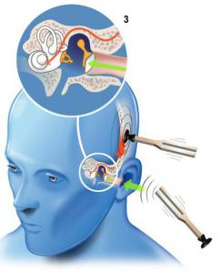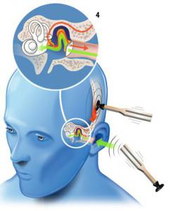
Test de Weber : il permet de distinguer les capacités des deux oreilles. On fait vibrer le diapason et on le pose sur le haut de la tête ou du front (pour éviter les cheveux).
Le son est perçu par la meilleure oreille dans le cas d’une surdité de perception ou par l’oreille atteinte en cas de surdité de transmission, le son ne pouvant pas s’échapper à ce niveau.
Après avoir identifié chacune des situations illustrées par les schémas, réaliser le test et déterminer si vous avez une oreille moins performante que l’autre.
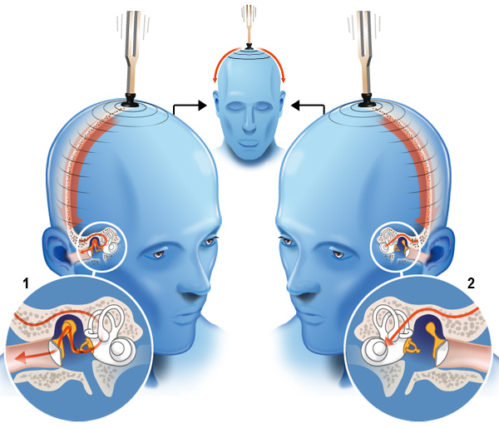
http://www.cochlea.eu/exploration-fonctionnelle/methodes-subjectives

